Esto es un título

Esto es un título centrado

Aquí va un párrafo con negrita, cursiva, subrayado y colores.
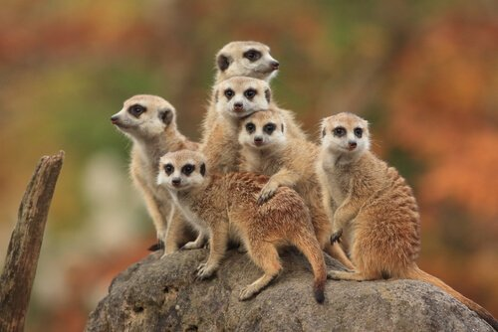

Y esto de arriba es la foto de unas Suricatas.

